令和 年 月 日

令和７年度「やまぐち森の仕事見学ツアー」申込書

一般財団法人やまぐち森林担い手財団
申込〆切
１０月３日（金）
（山口県森林整備支援センター）
理事長 金 子 栄 一 様

標記ツアーを下記のとおり申し込ます。
記
ふりがな
氏 名
生年月日 |  | 年 月 日（ 才） |  |  | 性別 | 男・女
住 所 |  | （〒 － ）
電話番号
ﾒｰﾙｱﾄﾞﾚｽ
同伴者 | 氏 名 |  | 性 別 | 生年月日 |  |  | 移住と生活の説明会  参加希望
同伴者 | ① |  | 男 ・ 女 | 年 月 日（ 才） |  |  | 参加・不参加
同伴者 | ② |  | 男 ・ 女 | 年 月 日（ 才） |  |  | 参加・不参加
同伴者 | ③ |  | 男 ・ 女 | 年 月 日（ 才） |  |  | 参加・不参加
現 職  （※○を付ける） |  | 会社員 ・ 公務員 ・ 団体職員 ・ アルバイト ・ 無職 ・ その他（ ）
集合場所 |  | 新山口駅 ・ 山口県西部森林組合（本所） ・ その他（ ）
YY！ターン支援  交通費補助金  使用の有無 |  | 有 無  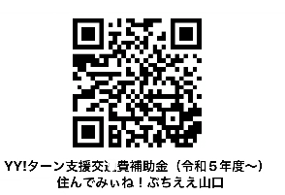  ※Ｒ6.4.1以降の使用状況について、該当するものに○を付ける。県外の方のみ該当  YY！ターン支援交通費補助金について詳しくはこちらをご覧ください。
◆上記ご記入の上、郵送、FAXまたは申込入力フォーム、メールでお申込みください。
【お問い合わせ・お申込み先】
〒753-0048 山口県山口市駅通り二丁目4番17号
一般財団法人やまぐち森林担い手財団（山口県森林整備支援センター） 担当：木村、芳野
TEL:０８３－９３２－５２８６ FAX：０８３－９３４－３１５０
Ｅmail：yamahito@ykenshin.or.jp

申込入力フォーム →

